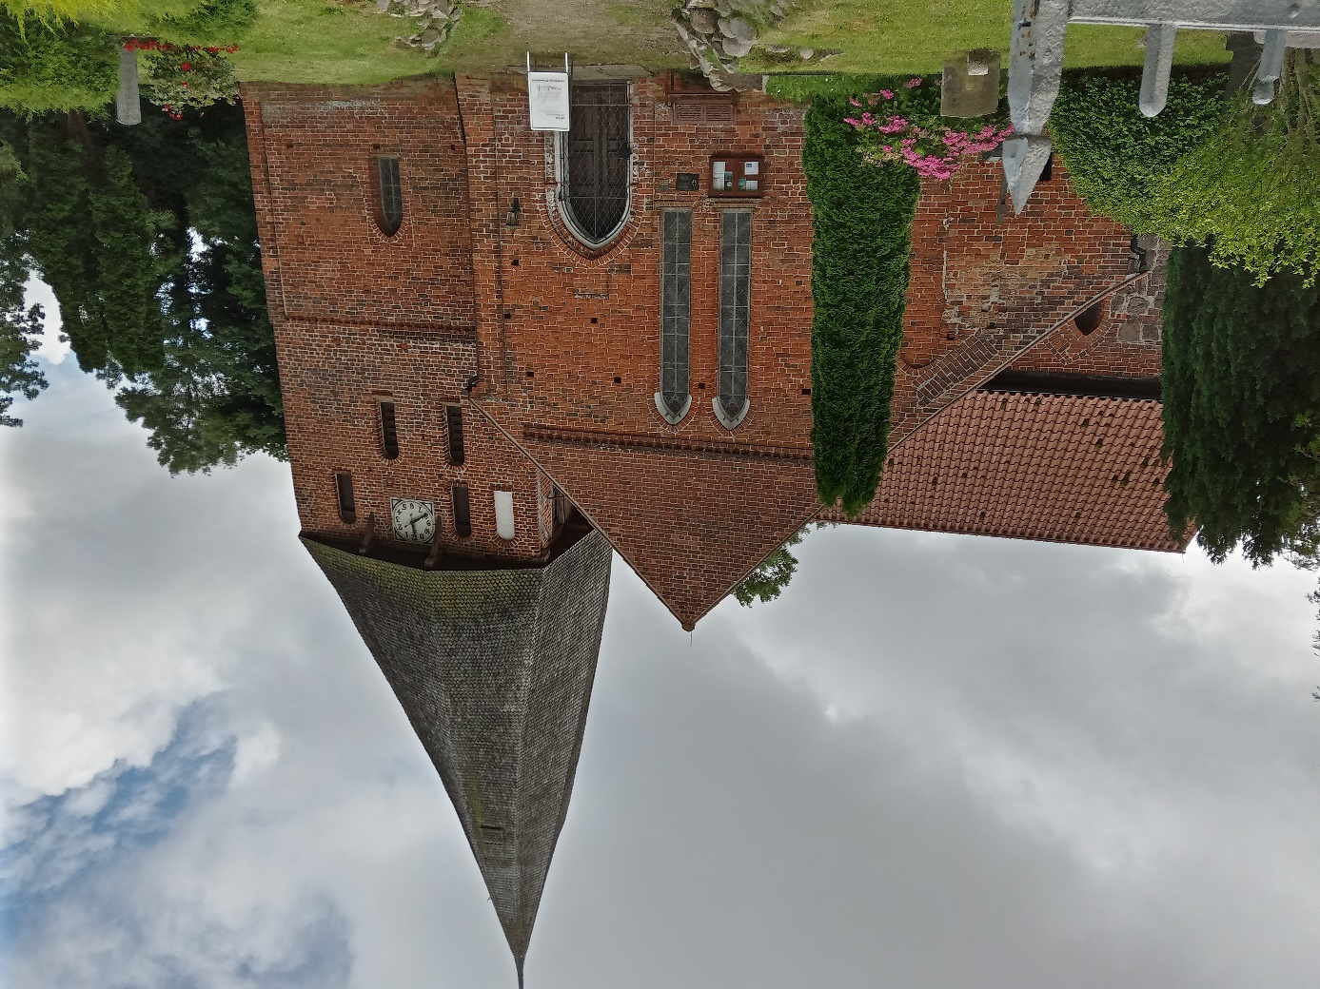
Kinderkirchenübernachtung
in Elmenhorst am 23.09.23

Beginn: 16.30 Uhr

Spielen, Basteln, Singen, Filmgucken, Kirche erkunden,
Spaß haben,
in der Kirche schlafen

Am Sonntag, 24. 09. um 10.00 Uhr, nach dem Frühstück, feiern wir einen Gottesdienst für Groß und Klein

Bitte den Anmeldezettel ab sofort bei Heidrun Fischer oder Dirk Greverus abgeben oder per Mail/ What‘ s App schicken. Wir freuen uns auf Euch. Euer Kinderkirchenübernachtungsteam
………………………………………………………………………………………………………………………………………………………….
Anmeldung zur Kinderkirchenübernachtung in der Elmenhorster Kirche am 23.09.23

Mein Kind………………………………………………………………………………..darf an der
Name
Kirchenübernachtung teilnehmen.
Adresse:
Telefonnummer: Was noch wichtig zu wissen wäre:
Unterschrift:

